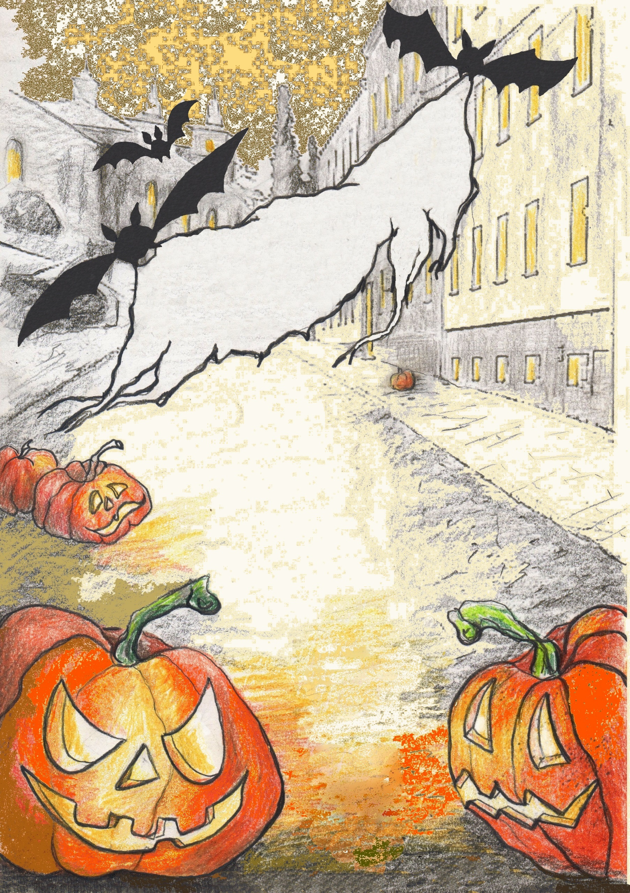

**TĚŠIT SE MŮŽETE NA PUNČ, VERNISÁŽ DÝNÍ**

**A VYSTOUPENÍ ŽÁKŮ II. STUPNĚ.**

**PROGRAM ZAČNE V 18 HODIN,**

**V ÚTERÝ 25. 10. 2022**

**VE FARSKÉ ZAHRADĚ**

**HLASOVÁNÍ PRO NEJLEPŠÍ VIDEOKLIP + VYSTOUPENÍ**

**(z vašich hlasů budou vylosováni**

**3 výherci pěkných cen)**

**HALLOWEENSKÁ**

**NOC**